Kanto íntimo
Requisitos do Projeto

Versão 4.0

David Macedo, Geison de Oliveira, Igor de eça, Wendel Coelho

Histórico de Alterações do Documento

Data | Versão | Descrição | Autor
04/11/2024 | 1.0 | Especificação de requisitos funcionais e não funcionais | David/Geison
17/12/2024 | 2.0 | Correção dos fluxos básicos, alternativos e de exceção; Correção do sumário; Desenvolvimento dos diagramas de caso de uso intra-módulo e inter-módulo; Desenvolvimento dos protótipos de telas. | David/Geison/Igor/Wendel
14/04/2025 | 3.0 | Inicio da etapa de desenvolvimento da aplicação, codificação do back e do front-end do módulo de Vendedor, Homepage e atualizações na documentação e relacionados aos fluxos associados. | David/Geison/Igor/Wendel
09/07/2025 | 4.0 | Desenvolvimento dos módulos de Fornecedor, Produto, Venda e Cliente, validações, tratamento de exceções associadas às interdependÇência de módulos, correção de fluxos associados. | David/Geison/Igor/Wendel

Conteúdo

Sumário
- Introdução 5
  - Visão geral do documento 5
  - Convenções, termos e abreviações 5
  - Identificação dos requisitos 5
    - Prioridades dos requisitos 5
- Descrição Geral do Sistema 6
  - Cliente 6
  - Usuários 6
  - Visão Geral do Sistema 6
- Requisitos Funcionais 7
Cadastrar Vendedor - [RF001] 7-8
Visualizar Vendedor - [RF002] 8-9
Atualizar Vendedor - [RF003] 9-10
Excluir Vendedor - [RF004] 10-11
Cadastrar Venda - [RF005] 11-12
Visualizar Venda - [RF006] 12-13
Atualizar Venda - [RF007] 13-14
Excluir Venda - [RF008] 14-15
Cadastrar Produto - [RF009] 15-16
Visualizar Produto - [RF010] 16- 17
Atualizar Produto - [RF011] 17-18
Excluir Produto - [RF012] 18-19
Cadastrar Estoque - [RF013] 19-20
Visualizar Estoque - [RF014] 20-21
Atualizar Estoque - [RF015] 21-22
Excluir Estoque - [RF016] 23-24
Cadastrar Fornecedor - [RF017] 24-25
Visualizar Fornecedor - [RF018] 25-26
Atualizar Fornecedor - [RF019] 26-27
Excluir Fornecedor - [RF020] 27-28
Cadastrar Pedido - [RF021] 28-29
Visualizar Pedido - [RF022] 29
Atualizar Pedido - [RF023] 30
Excluir Pedido - [RF024] 31
Cadastrar Cliente - [RF025] 32-33
Visualizar Cliente - [RF026] 33
Atualizar Cliente - [RF027] 34-35
Excluir Cliente - [RF028] 35-36
Cadastrar Despesa - [RF029] 36-37
Visualizar Despesa - [RF030] 37-38

Atualizar Despesa - [RF031] | 38-39
Excluir Despesa - [RF032] | 39-40
4. Protótipos | 40
Figura 1 - Tela incial do protótipo 41
Figura 2 - Menu Visualizar Vendedor | 41
Figura 3 - Menu Cadastrar Vendedor | 42
Figura 4 - Menu Editar Vendedor | 42
Figura 5 - Menu Excluir Vendedor | 43
5. Diagrama de Caso de Uso | 40
6. Diagrama de Classes | 41
7. Requisitos Não-Funcionais | 41
7.1 Usabilidade | 40
Interface Amigável [NF001] | 41
7.2 Software | 41
Banco de Dados Relacional [NF002] | 41
7.3 Desempenho | 41
Agilidade nas Operações [NF003] | 41-42
Capacidade de Conexões Simultâneas [NF004] | 42
7.4 Segurança | 42
Autenticação e Autorização [NF005] | 42
Conformidade Legal [NF006] | 42-43
8. Referências | 43
9. Termo de Aceitação | 43

- Introdução
Este documento especifica os requisitos do Sistema de informação para a loja de roupas Kanto Íntimo, fornecendo aos desenvolvedores as informações necessárias para o projeto e implementação, assim como para a realização dos testes e homologação do sistema.

Visão geral do documento
Além desta seção introdutória, as seções seguintes estão organizadas como descrito abaixo.
- Seção 1 – Descrição geral do sistema: apresenta uma visão geral do sistema, caracterizando qual é o seu escopo e descrevendo seus usuários.
- Seção 2 – Requisitos funcionais: especifica todas as funções que devem ser realizadas pelo sistema, descrevendo os fluxos de eventos, prioridades, os usuários que interagem com o sistema, entradas e saídas esperadas de cada função a ser implementada.
- Seção 3 – Requisitos não-funcionais: especifica todos os requisitos não funcionais do sistema, divididos em requisitos de usabilidade, confiabilidade, desempenho e software.
- Seção 4 – Referências: apresenta referências para outros documentos utilizados para a confecção deste documento.

Convenções, termos e abreviações
A correta interpretação deste documento exige o conhecimento de algumas convenções e termos específicos, que são descritos a seguir.

Identificação dos requisitos
Por convenção, a referência a requisitos é feita através do identificador do requisito, de acordo com a especificação a seguir:
[identificador do requisito]
Os requisitos devem ser identificados com um identificador único. A numeração inicia com o identificador [RF001] para os requisitos funcionais e [NF001] para os não-funcionais e prossegue sendo incrementada à medida que forem surgindo novos requisitos.

Prioridades dos requisitos
Para estabelecer a prioridade dos requisitos, foram adotadas as denominações “essencial”, “importante” e “desejável”.
      - Essencial é o requisito sem o qual o sistema não entra em funcionamento. Requisitos essenciais são requisitos imprescindíveis, que têm que ser implementados impreterivelmente.
      - Importante é o requisito sem o qual o sistema entra em funcionamento, mas de forma não satisfatória. Requisitos importantes devem ser implementados, mas, se não forem, o sistema poderá ser implantado e usado mesmo assim.
      - Desejável é o requisito que não compromete as funcionalidades básicas do sistema, isto é, o sistema pode funcionar de forma satisfatória sem ele. Requisitos desejáveis podem ser deixados para versões posteriores do sistema, caso não haja tempo hábil para implementá-los na versão que está sendo especificada.
- Descrição geral do sistema
O sistema proposto para o cliente “Kanto Intimo Atacado e Varejo” a partir do levantamento e análise dos requisitos, deve ter como funcionalidades os módulos de: Vendedores, Vendas, Produtos, Estoque, Fornecedores, Pedido, Clientes, Despesas

Cliente
O cliente consiste numa loja de atacado e varejo de roupas que possui a razão social “Antonio Trifino de Almeida Junior” e nome fantasia “Kanto Intimo”, CNPJ 03.996.001/0001-26. É uma Empresa de Pequeno Porte localizada na Rua F, Lot. Algarobas II, Nº 10, Bairro Pompilio Sampaio no município de Jequié - Bahia. CEP: 45028-050.

Usuários
Os usuários do sistema serão os vendedores e os responsáveis pela administração da loja.

Visão Geral do Sistema
O Sistema de Informação para a loja Kanto Intimo tem, como principal objetivo, armazenar e controlar informações que são geradas no funcionamento da loja, principalmente com a ideia de gerar relatórios de desempenho para a administração da loja.
O sistema possibilitará ao cliente: Gerenciar os dados de desempenho dos vendedores, Análises detalhadas de vendas, gerenciar as informações sobre produtos, controlar as quantidades em estoque, analisar as relações com fornecedores e pedidos de compra, ver detalhes sobre cada pedido, Clientes, Despesas
A implementação e a utilização poderão trazer mais eficiência no controle de estoque e organização das informações, bem como monitorar melhor o desempenho de vendas, buscando fornecer um atendimento mais personalizado aos clientes para converter essas ações em resultados de vendas, enquanto as ações relacionadas ao estoque visam trazer um controle maior do que existe atualmente em estoque incluindo quantidades e cor, principalmente para favorecer a modalidade de venda veículo solicitada pelo cliente.

Cadastrar Vendedor - [RF001]
- Requisitos funcionais
Módulo: Gerenciar Vendedores Funcionalidade: Cadastrar Vendedor
Descrição do Requisito Funcional: Permite o registro de novos vendedores no sistema. Este requisito envolve a coleta e armazenamento de informações essenciais como nome, CPF, endereço, e área de atuação do vendedor. O objetivo é garantir um controle preciso e uma fácil identificação dos vendedores cadastrados.
Atores: Administradores

Prioridade: | ■ | Essencial |  | Importante |  | Desejável

Nome | Cadastrar Vendedor - [RF001]
Atores | Administradores
Pré-condições | O vendedor não deve estar cadastrado ainda.
Pós-condições | O vendedor estará cadastrado e adicionado ao sistema.
Fluxo Básico | [1] O administrador seleciona o menu "Vendedores";
 | [2] O sistema exibe a tela de listagem de todos os vendedores dispostos em páginas;
 | [3] O administrador seleciona a opção "Cadastrar Vendedor";
 | [4] O sistema exibe a tela de cadastro com os campos obrigatórios: Nome, CPF, E-mail, Telefone;
 | [5] O administrador preenche os campos e aciona o botão "Cadastrar";
 | [6] O sistema armazena as informações do vendedor no banco de dados;
 | [7] O sistema exibe a mensagem "Vendedor cadastrado com sucesso";
 | [8] O caso de uso é encerrado.
Fluxo Alternativo | O vendedor é pesquisado antes de ser cadastrado. O fluxo alternativo continua após o passo 2 do fluxo básico.
 | [3] O administrador pesquisa o vendedor
 | [4] O sistema não encontra o vendedor correspondente a chave de busca inserida;
 | [5] O sistema exibe a mensagem “Nenhum resultado encontrado”;
 | [6] O sistema retorna ao passo 3 do fluxo básico
Fluxos de Exceção | Campos obrigatórios não preenchidos:
 | [6.1.1] O sistema identifica que o administrador não preencheu todos os campos obrigatórios;
 | [6.1.2] O sistema exibe a mensagem "Preencha todos os campos obrigatórios!";
 | [6.1.3] O sistema retoma ao passo 4 do fluxo básico.
 | E-mail com formato inválido:
 | [6.2.1] O sistema identifica que o e-mail digitado possui um formato inválido;
 | [6.2.2] O sistema exibe a mensagem "E-mail inválido";
 | [6.2.3] O sistema retorna ao passo 4 do fluxo básico.
 | O vendedor já está cadastrado:
 | [6.3.1] O sistema identifica que já existe um registro com o mesmo e-mail e/ou matrícula cadastrada;

[6.3.2] O sistema exibe a mensagem "Existe um vendedor cadastrado com esses dados!";
[6.3.3] O sistema retoma ao passo 5 do fluxo básico.
Exceções do Fluxo Alternativo
Registros correspondem à pesquisa:
[3.1.1] O sistema identifica um vendedor com aquele dado específico;
[3.1.2] O sistema exibe os resultados da busca;
[3.1.3] O sistema retorna ao passo 10 do fluxo básico;

Visualizar Vendedor - [RF002]
Módulo: Gerenciar Vendedores Funcionalidade: Visualizar Vendedor
Descrição do Requisito Funcional: Fornece a capacidade de consultar os dados de vendedores cadastrados no sistema. Inclui exibição de informações como status, vendas realizadas e outras métricas relevantes.
Atores: Administradores, Vendedores

Prioridade: | ■ | Essencial | ◻ | Importante | ◻ | Desejável

Nome | Visualizar Vendedor - [RF002]
Atores | Administradores, Vendedores
Pré-condições | O vendedor já deve estar cadastrado.
Pós-condições | O vendedor será visualizado.
Fluxo Básico | [1] O administrador seleciona o menu "Vendedores";
 | [2] O sistema exibe a lista todos os vendedores dispostos em página;
 | [3] O administrador pesquisa o vendedor que deseja;
 | [4] O sistema encontra o vendedor pesquisado;
 | [5] O caso de uso é encerrado.
Fluxo Alternativo
Fluxos de Exceção | Vendedor não encontrado:
 | [3.1.1] O sistema identifica que não há vendedor cadastrado correspondente à pesquisa;
 | [3.1.2] O sistema exibe a mensagem "Nenhum resultado encontrado";
 | [3.1.3] O sistema retorna ao passo 5 do fluxo básico.
 | O campo de busca não foi preenchido:
 | [3.1.1] O sistema identifica que o campo para busca não foi preenchido;
 | [3.1.2] O sistema exibe a mensagem “Insira os dados para a pesquisa”.
 | [3.1.3] O sistema retorna ao passo 5 do fluxo básico.

Atualizar Vendedor - [RF003]

Módulo: Gerenciar Vendedores Funcionalidade: Atualizar Vendedor
Descrição do Requisito Funcional: Permite a edição e atualização de informações dos vendedores registrados, como endereço, status ativo/inativo ou dados de contato, garantindo que as informações estejam atualizadas e corretas.
Atores: Administradores

Prioridade: | ■ | Essencial | ◻ | Importante | ◻ | Desejável

Nome | Atualizar Vendedor - [RF003]
Atores | Administradores
Pré-condições | O vendedor deve estar cadastrado no sistema.
Pós-condições | Os dados do vendedor serão atualizados.
Fluxo Básico | [1] O administrador seleciona o menu "Vendedores";
 | [2] O sistema exibe a tela de listagem de todos os vendedores dispostos em páginas.
 | [3] O administrador escolhe o vendedor e aciona a opção "Editar";
 | [4] O sistema exibe a tela de edição com os dados do vendedor;
 | [5] O administrador altera os campos desejados e aciona o botão "Salvar";
 | [6] O sistema atualiza as informações do vendedor no banco de dados;
 | [7] O sistema exibe a mensagem "Vendedor atualizado com sucesso";
 | [8] O caso de uso é encerrado.
Fluxo Alternativo | O vendedor é pesquisado antes de ser selecionado. O fluxo alternativo continua após o passo 2 do fluxo básico.
 | [4] O administrador pesquisa o vendedor;
 | [5] O sistema encontra o vendedor que corresponda à busca;
 | [6] O sistema retorna ao passo 4 do fluxo básico
Fluxos de Exceção | Campos obrigatórios não preenchidos:
 | [5.1.1] O sistema identifica que algum campo obrigatório foi deixado em branco;
 | [5.1.2] O sistema exibe a mensagem "Preencha todos os campos obrigatórios!";
 | [5.1.3] O sistema retorna ao passo 5 do fluxo básico.
 | E-mail com formato inválido:
 | [6.2.1] O sistema identifica que o e-mail editado possui um formato inválido;
 | [6.2.2] O sistema exibe a mensagem "E-mail inválido";
 | [6.2.3] O sistema retorna ao passo 4 do fluxo básico.
 | Exceções do Fluxo Alternativo
 | Vendedor não encontrado na pesquisa:
 | [5.1] O sistema não encontra nenhum vendedor que corresponda à chave de busca;
 | [5.2] O sistema exibe a mensagem "Nenhum vendedor encontrado";
 | [5.3] O sistema retorna ao passo 4 do fluxo básico, onde a lista completa de vendedores será exibida;

Excluir Vendedor - [RF004]
Módulo: Gerenciar Vendedores Funcionalidade: Excluir Vendedor
Descrição do Requisito Funcional: Permite a remoção de vendedores do sistema, incluindo a exclusão de todos os dados associados, respeitando os critérios de segurança e autorização.
Atores: Administradores

Prioridade: | ■ | Essencial | ◻ | Importante | ◻ | Desejável

Nome | Excluir Vendedor - [RF004]
Atores | Administradores
Pré-condições | O vendedor deve estar cadastrado no sistema.
Pós-condições | O vendedor será removido do sistema.
Fluxo Básico | [1] O administrador seleciona o menu "Vendedores".
 | [2] O sistema exibe a tela de listagem de todos os vendedores dispostos em páginas;
 | [3] O administrador escolhe o vendedor e aciona a opção "Excluir";
[4] O sistema solicita a confirmação da exclusão, junto com as opções:
“Excluir”, “Cancelar”, além de oferecer a opção de o usuário apenas desabilitar aquele Vendedor, o marcando como inativo;
 | [5] O administrador confirma a exclusão ou desativação do Vendedor;
 | [6] O sistema solicita a remoção do vendedor ao banco de dados, ou o marca como inativo;
[7] O sistema exibe a mensagem "Vendedor excluído com sucesso", ou “Vendedor d
esabilitado com Sucesso”;
 | [8] O caso de uso é encerrado.
Fluxo Alternativo | O vendedor é pesquisado antes de ser apagado. O fluxo alternativo continua após o passo 2 do fluxo básico.
 | [3] O administrador pesquisa o vendedor;
 | [4] O sistema encontra o vendedor correspondente a chave de busca inserida;
 | [5] O sistema retorna ao passo 3 do fluxo básico;
Fluxos de Exceção | Vendedor associado a vendas:
 | [6.1.1] O sistema identifica que o vendedor está associado a vendas;
 | [6.1.2] O sistema exibe a mensagem "Não é possível excluir o vendedor, pois há vendas associadas a ele".
 | [6.1.3] O sistema retorna ao passo 8 do fluxo básico.
 | Cancelamento da operação:
 | [4.1.1] O administrador aciona o botão “Cancelar”;
 | [4.1.2] O sistema retorna ao passo 8 do fluxo básico.
 | Exceções do Fluxo Alternativo
 | Registros não correspondem à busca:
 | [3.1.1] O sistema não identifica um vendedor com aquele dado específico;
 | [3.1.2] O sistema exibe a mensagem “Não existe um vendedor com esses dados”;
 | [3.1.3] O sistema retorna ao passo 8 do fluxo básico.

Cadastrar Venda - [RF005]
Módulo: Gerenciar Vendas Funcionalidade: Cadastrar Venda
Descrição do Requisito Funcional: Permite que uma nova venda seja registrada no sistema, incluindo informações do produto, cliente, quantidade, e valores aplicáveis. Garante o correto registro e rastreamento das vendas.
Atores: Administradores

Prioridade: | ■ | Essencial |  | Importante |  | Desejável

Nome | Cadastrar Venda - [RF005]
Atores | Administradores, Vendedores
Pré-condições | A venda não deve estar cadastrada ainda.
Pós-condições | A venda estará cadastrada e adicionada ao sistema.
Fluxo Básico | [1] O administrador seleciona o menu "Vendas";
 | [2] O sistema exibe a tela de listagem de todas as vendas dispostas em páginas;
 | [3] O administrador seleciona a opção "Cadastrar Venda";
 | [4] O sistema exibe a tela de cadastro contendo os campos: Cliente (obrigatório), Produto(s) (obrigatório), Quantidade (obrigatório), Valor Total (calculado automaticamente), Data da Venda (obrigatório), e Observações;
 | [5] O administrador preenche os campos e aciona o botão "Salvar";
 | [6] O sistema armazena as informações da venda no banco de dados;
 | [7] O sistema exibe a mensagem "Venda cadastrada com sucesso";
 | [8] O caso de uso é encerrado.
Fluxo Alternativo | A venda é pesquisada antes de ser cadastrada. O fluxo alternativo continua após o passo 2 do fluxo básico.
 | [3] O administrador pesquisa a venda;
 | [4] O sistema não encontra a venda correspondente a chave de busca inserida;
 | [5] O sistema exibe a mensagem “Nenhum resultado encontrado”;
 | [6] O sistema retorna ao passo 2 do fluxo básico
Fluxos de Exceção | Campos obrigatórios não preenchidos:
 | [6.1.1] O sistema identifica que o administrador não preencheu todos os campos obrigatórios;
 | [6.1.2] O sistema exibe a mensagem "Preencha todos os campos obrigatórios!";
 | [6.1.3] O sistema retoma ao passo 4 do fluxo básico.
 | Produto não cadastrado no sistema:
 | [6.2.1] O sistema identifica que o produto informado não está cadastrado;
 | [6.2.2] O sistema exibe a mensagem "Produto não cadastrado. Por favor, preencha corretamente;
 | [6.2.3] O sistema retoma ao passo 5 do fluxo básico.
 | Exceções do Fluxo Alternativo
 | Registros correspondem à pesquisa, mas o ator não encontra a venda:
 | [3.1.1] O sistema identifica registros correspondentes à busca;
 | [3.1.2] O sistema exibe os resultados da busca;
 | [3.1.3] O ator não encontra a venda que deseja;
 | [3.1.4] O sistema retorna ao passo 3 do fluxo básico.

Visualizar Venda - [RF006]
Módulo: Gerenciar Vendas Funcionalidade: Visualizar Venda
Descrição do Requisito Funcional: Fornece acesso à listagem e detalhes das vendas realizadas, como produtos vendidos, valores, datas e compradores envolvidos.
Atores: Administradores, Vendedores

Prioridade: | ■ | Essencial | ◻ | Importante | ◻ | Desejável

Nome | Visualizar Venda - [RF006]
Atores | Administradores, Vendedores
Pré-condições | A venda já deve estar cadastrada.
Pós-condições | A venda será visualizada.
Fluxo Básico | [1] O administrador seleciona o menu "Vendas";
 | [2] O sistema exibe a lista todos os vendedores dispostos em página;
 | [3] O administrador pesquisa a venda que deseja;
 | [4] O sistema encontra a venda pesquisada;
 | [5] O caso de uso é encerrado.
Fluxo Alternativo
Fluxos de Exceção | Venda não encontrado:
 | [3.1.1] O sistema identifica que não há venda cadastrada correspondente à pesquisa;
 | [3.1.2] O sistema exibe a mensagem "Nenhum resultado encontrado";
 | [3.1.3] O sistema retorna ao passo 5 do fluxo básico.
 | O campo de busca não foi preenchido:
 | [3.1.1] O sistema identifica que o campo para busca não foi preenchido;
 | [3.1.2] O sistema exibe a mensagem “Insira os dados para a pesquisa”.
 | [3.1.3] O sistema retorna ao passo 5 do fluxo básico.

Atualizar Venda - [RF007]
Módulo: Gerenciar Vendas Funcionalidade: Atualizar Venda
Descrição do Requisito Funcional: Permite editar ou corrigir informações de vendas realizadas, mantendo um histórico para rastreamento e integridade de dados.
Atores: Administradores

Prioridade: | ■ | Essencial | ◻ | Importante | ◻ | Desejável

Nome | Atualizar Venda - [RF007]
Atores | Administradores
Pré-condições | A venda deve estar cadastrado no sistema.
Pós-condições | A venda estará atualizada no sistema.
Fluxo Básico | [1] O administrador seleciona o menu “Vendas”;
 | [2] O sistema exibe a tela de listagem de todas as vendas dispostas em páginas;
 | [3] O administrador seleciona a venda que deseja atualizar;
 | [4] O administrador aciona o botão “Editar”;
 | [5] O sistema exibe a tela de edição contendo os campos: Cliente, Produtos, Quantidade, e Valor Total (calculado automaticamente);
 | [6] O administrador altera os campos desejados e aciona o botão “Salvar”;
 | [7] O sistema envia as informações da venda no banco de dados;
 | [8] O sistema exibe a mensagem “Venda atualizada com sucesso!”;
 | [9] O caso de uso é encerrado.
Fluxo Alternativo | O administrador pesquisa a venda antes de selecioná-la. O fluxo alternativo continua após o passo 2 do fluxo básico.
 | [3] O administrador pesquisa a venda desejada usando o nome do cliente ou o número do pedido;
 | [4] O sistema encontra a venda correspondente à chave de busca inserida;
 | [5] O sistema exibe os detalhes daquela venda;
 | [6] O sistema retorna ao passo 3 do fluxo básico.
Fluxos de Exceção | Campos obrigatórios não preenchidos:
 | [7.1.1] O sistema identifica que algum campo obrigatório foi deixado em branco;
 | [7.1.2] O sistema exibe a mensagem "Preencha todos os campos obrigatórios!";
 | [7.1.3] O sistema retorna ao passo 5 do fluxo básico.
 | Venda já cadastrada:
 | [7.2.1] O sistema identifica que já existe uma outra venda com aqueles mesmos dados;
 | [7.2.2] O sistema exibe a mensagem “Data inválida”;
 | [7.2.3] O sistema retorna ao passo 9 do fluxo básico.
 | Estoque insuficiente para alteração:
 | [7.3.1] O sistema identifica que não há estoque suficiente para o novo pedido;
 | [7.3.2] O sistema exibe a mensagem "Estoque insuficiente para o produto [Nome do Produto]";
 | [7.3.3] O sistema retorna ao passo 5 do fluxo básico.
 | Exceções do Fluxo Alternativo
 | Venda não encontrada na pesquisa:
 | [3.1.1] O sistema não encontra nenhuma venda que corresponda à chave de busca;
 | [3.1.2] O sistema exibe a mensagem "Nenhuma venda encontrada";
 | [3.1.3] O sistema retorna ao passo 2 do fluxo básico.

Excluir Venda - [RF008]

Módulo: Gerenciar Vendas Funcionalidade: Excluir Venda
Descrição do Requisito Funcional: Este requisito permitirá que o administrador apague vendas registradas no sistema, garantindo que associações e impactos sejam devidamente tratados.
Atores: Administradores

Prioridade: | ■ | Essencial | ◻ | Importante | ◻ | Desejável

Nome | Excluir Venda - [RF008]
Atores | Administradores
Pré-condições | A venda deve estar cadastrada no sistema.
Pós-condições | A venda será removida do sistema.
Fluxo Básico | [1] O administrador seleciona o menu "Vendas".
 | [2] O sistema exibe a tela de listagem de todas as vendas dispostas em páginas;
 | [3] O administrador escolhe a venda e aciona a opção "Excluir";
[4] O sistema solicita a confirmação da exclusão, junto com as opções:
“Excluir e Retornar ao Estoque”, “Cancelar”, e destaca a quantidade de produtos que será devolvida ao estoque.
 | [5] O administrador confirma a exclusão;
 | [6] O sistema solicita a remoção da venda ao banco de dados, e a quantidade de produtos cadastrados na venda é resposta no estoque;
 | [7] O sistema exibe a mensagem "Venda excluída com sucesso";
 | [8] O caso de uso é encerrado;
Fluxo Alternativo | A venda é pesquisada antes de ser apagada. O fluxo alternativo continua após o passo 2 do fluxo básico.
 | [3] O administrador pesquisa a venda;
 | [4] O sistema encontra a venda correspondente a chave de busca inserida;
 | [5] O sistema retorna ao passo 3 do fluxo básico;
Fluxos de Exceção | Venda possui associações:
 | [6.1.1] O sistema identifica que a venda que está sendo excluída está associada a outros dados no sistema;
 | [6.1.2] O sistema exibe uma mensagem informando sobre as associações existentes e os potenciais impactos da exclusão;
 | [6.1.3] O sistema exibe os botões “Excluir mesmo assim” e “Cancelar”;
 | [6.1.3.1] O ator seleciona o botão “Excluir mesmo assim”;
 | [6.1.3.1.1] O sistema retorna ao passo 6 do fluxo básico;
 | [6.1.3.2] O ator seleciona o botão “Cancelar”;
 | [6.1.3.2.1] O sistema retorna ao passo 10 do fluxo básico.
 | Cancelamento da operação:
 | [4.1.1] O administrador aciona o botão “Cancelar”;
 | [4.1.2] O sistema retorna ao passo 8 do fluxo básico.
 | Exceções do Fluxo Alternativo
 | Registros não correspondem à busca:
 | [3.1.1] O sistema não identifica uma venda com aquele dado específico;
[3.1.2] O sistema exibe a mensagem “Não existe uma venda com esses
dados”;
 | [3.1.3] O sistema retorna ao passo 8 do fluxo básico.

Cadastrar Produto - [RF009]
Módulo: Gerenciar Produtos Funcionalidade: Cadastrar Produto
Descrição do Requisito Funcional: Permite o registro de novos produtos no sistema, com informações como nome, descrição, preço, categoria, e estoque inicial.
Atores: Administradores
Prioridade: | ■ | Essencial | ◻ | Importante | ◻ | Desejável

Nome | Cadastrar Produto - [RF009]
Atores | Administradores
Pré-condições | O administrador deve estar autenticado no sistema.
Pós-condições | O produto será cadastrado no sistema.
Fluxo Básico | [1] O administrador seleciona o menu "Produtos";
 | [2] O sistema exibe a tela de listagem de todos os produtos dispostos em páginas;
 | [3] O administrador seleciona a opção "Cadastrar Produto";
 | [4] O sistema exibe a tela de cadastro contendo os campos: Nome do produto (obrigatório), Preço (obrigatório), Tamanho (obrigatório), Cor (obrigatório), Quantidade (obrigatório), e Fornecedor (obrigatório);
 | [5] O administrador preenche os campos e aciona o botão "Salvar";
 | [6] O sistema armazena as informações do produto no banco de dados;
 | [7] O sistema exibe a mensagem "Produto cadastrado com sucesso";
 | [8] O caso de uso é encerrado.
Fluxo Alternativo | O produto é pesquisado antes de ser cadastrado. O fluxo alternativo continua após o passo 2 do fluxo básico.
 | [3] O administrador pesquisa o produto;
 | [4] O sistema não encontra o produto correspondente a chave de busca inserida;
 | [5] O sistema exibe a mensagem “Nenhum resultado encontrado”;
 | [6] O sistema retorna ao passo 2 do fluxo básico
Fluxos Exceção | Campos obrigatórios não preenchidos:
 | [6.1.1] O sistema identifica que o administrador não preencheu todos os campos obrigatórios;
 | [6.1.2] O sistema exibe a mensagem "Preencha todos os campos obrigatórios!";
 | [6.1.3] O sistema retoma ao passo 4 do fluxo básico.
 | Preço com formato inválido:
 | [6.2.1] O sistema identifica que o preço digitado possui um formato inválido;
 | [6.2.2] O sistema exibe a mensagem "Preço inválido";
 | [6.2.3] O sistema retorna ao passo 4 do fluxo básico.
 | Fornecedor não cadastrado no sistema:
 | [6.3.1] O sistema identifica que o fornecedor digitado não está cadastrado;
 | [6.3.2] O sistema exibe a mensagem "Fornecedor não cadastrado. Por favor, preencha corretamente;
 | [6.3.3] O sistema retoma ao passo 4 do fluxo básico.
 | Exceções do Fluxo Alternativo
 | Registros correspondem à pesquisa, mas o ator não encontra o produto:

[3.1.1] O sistema identifica registros correspondentes à busca;
[3.1.2] O sistema exibe os resultados da busca;
[3.1.3] O ator não encontra o produto que deseja;
[3.1.4] O sistema retorna ao passo 3 do fluxo básico.
Visualizar Produto - [RF010]
Módulo: Gerenciar Produtos Funcionalidade: Visualizar Produtos
Descrição do Requisito Funcional: Fornece acesso à listagem e visualização detalhada dos produtos registrados, incluindo disponibilidade e preços.
Atores: Administradores, Vendedores

Prioridade: | ■ | Essencial | ◻ | Importante | ◻ | Desejável

Nome | Visualizar Produto - [RF010]
Atores | Administradores, Vendedores
Pré-condições | O administrador deve estar autenticado no sistema.
Pós-condições | O administrador visualizará a lista de produtos cadastrados
Fluxo Básico | [1] O administrador seleciona o menu "Produtos";
 | [2] O sistema exibe a lista todos os produtos dispostos em página;
 | [3] O administrador pesquisa o produto que deseja;
 | [4] O sistema encontra o produto pesquisado;
 | [5] O caso de uso é encerrado.
Fluxo Alternativo
Fluxos de Exceção | Produto não encontrado:
 | [3.1.1] O sistema identifica que não há produto cadastrado correspondente à pesquisa;
 | [3.1.2] O sistema exibe a mensagem "Nenhum resultado encontrado";
 | [3.1.3] O sistema retorna ao passo 5 do fluxo básico.
 | O campo de busca não foi preenchido:
 | [3.1.1] O sistema identifica que o campo para busca não foi preenchido;
 | [3.1.2] O sistema exibe a mensagem “Insira os dados para a pesquisa”.
 | [3.1.3] O sistema retorna ao passo 5 do fluxo básico.
Atualizar Produto - [RF011]
Módulo: Gerenciar Produtos Funcionalidade: Atualizar Produto
Descrição do Requisito Funcional: Permite modificar informações dos produtos registrados, como preço, descrição ou quantidade disponível.
Atores: Administradores

Prioridade: | ■ | Essencial | ◻ | Importante | ◻ | Desejável

Nome | Atualizar Produto - [RF011]
Atores | Administradores
Pré-condições | O produto deve estar cadastrado no sistema.
Pós-condições | As informações do produto serão atualizadas.
Fluxo Básico | [1] O administrador seleciona o menu “Produtos”;
 | [2] O sistema exibe a tela de listagem de todas os produtos dispostos em páginas;
 | [3] O administrador seleciona o produto que deseja atualizar;
 | [4] O administrador aciona o botão “Editar”;
 | [5] O sistema exibe a tela de edição contendo os campos: Nome do produto, Preço, Tamanho, Cor, Quantidade e Fornecedor;
 | [6] O administrador altera os campos desejados e aciona o botão “Salvar”;
 | [7] O sistema envia as informações do produto no banco de dados;
 | [8] O sistema exibe a mensagem “Produto atualizado com sucesso!”;
 | [9] O caso de uso é encerrado.
Fluxo Alternativo | O administrador pesquisa o produto antes de selecioná-lo. O fluxo alternativo continua após o passo 2 do fluxo básico.
 | [3] O administrador pesquisa o produto desejado usando o nome do produto ou o id do produto;
 | [4] O sistema encontra o produto correspondente à chave de busca inserida;
 | [5] O sistema exibe os detalhes daquele produto;
 | [6] O sistema retorna ao passo 3 do fluxo básico.
Fluxos de Exceção | Campos obrigatórios não preenchidos:
 | [7.1.1] O sistema identifica que algum campo obrigatório foi deixado em branco;
 | [7.1.2] O sistema exibe a mensagem "Preencha todos os campos obrigatórios!";
 | [7.1.3] O sistema retorna ao passo 5 do fluxo básico.
 | Preço com formato inválido:
 | [6.2.1] O sistema identifica que o preço digitado possui um formato inválido;
 | [6.2.2] O sistema exibe a mensagem "Preço inválido";
 | [6.2.3] O sistema retorna ao passo 4 do fluxo básico.
 | Exceções do Fluxo Alternativo
 | Produto não encontrado na pesquisa:
 | [3.1.1] O sistema não encontra nenhum produto que corresponda à chave de busca;
 | [3.1.2] O sistema exibe a mensagem "Nenhum produto encontrado";
 | [3.1.3] O sistema retorna ao passo 2 do fluxo básico.

Excluir Produto - [RF012]
Módulo: Gerenciar Produtos Funcionalidade: Excluir Produto
Descrição do Requisito Funcional: Permite a exclusão de produtos cadastrados, com a aplicação de critérios de segurança e autorização.
Atores: Administradores

Prioridade: | ■ | Essencial | ◻ | Importante | ◻ | Desejável

Nome | Excluir Produto - [RF012]
Atores | Administradores
Pré-condições | O produto deve estar cadastrado no sistema.
Pós-condições | O produto será removido do sistema.
Fluxo Básico | [1] O administrador seleciona o menu "Produtos".
 | [2] O sistema exibe a tela de listagem de todos os produtos dispostos em páginas;
 | [3] O administrador escolhe o produto e aciona a opção "Excluir";
[4] O sistema solicita a confirmação da exclusão, junto com as opções:
“Excluir”, “Cancelar”, além de solicitar que ele selecione a opção de excluir somente o produto ou também excluir as vendas associadas aquele produto;
 | [5] O administrador confirma a exclusão;
 | [6] O sistema solicita a remoção do produto ao banco de dados;
 | [7] O sistema exibe a mensagem "Produto excluído com sucesso";
 | [8] O caso de uso é encerrado.
Fluxo Alternativo | O produto é pesquisado antes de ser apagado. O fluxo alternativo continua após o passo 2 do fluxo básico.
 | [3] O administrador pesquisa o produto;
 | [4] O sistema encontra o produto correspondente a chave de busca inserida;
 | [5] O sistema retorna ao passo 3 do fluxo básico;
Fluxos de Exceção | Produto possui associações:
 | [6.1.1] O sistema identifica que o produto que está sendo excluído está associado a outros dados no sistema;
 | [6.1.2] O sistema exibe uma mensagem informando sobre as associações existentes e os potenciais impactos da exclusão;
 | [6.1.3] O sistema exibe os botões “Excluir mesmo assim” e “Cancelar”;
 | [6.1.3.1] O ator seleciona o botão “Excluir mesmo assim”;
 | [6.1.3.1.1] O sistema retorna ao passo 6 do fluxo básico;
 | [6.1.3.2] O ator seleciona o botão “Cancelar”;
 | [6.1.3.2.1] O sistema retorna ao passo 10 do fluxo básico.
 | Cancelamento da operação:
 | [4.1.1] O administrador aciona o botão “Cancelar”;
 | [4.1.2] O sistema retorna ao passo 8 do fluxo básico.
 | Exceções do Fluxo Alternativo
 | Registros não correspondem à busca:
 | [3.1.1] O sistema não identifica um produto com aquele dado específico;
 | [3.1.2] O sistema exibe a mensagem “Não existe um produto com esses dados”;
 | [3.1.3] O sistema retorna ao passo 8 do fluxo básico.
Cadastrar Estoque - [RF013]
Módulo: Gerenciar Estoque Funcionalidade: Cadastrar Estoque

Descrição do Requisito Funcional: Permite criar registros de estoque de produtos, garantindo controle sobre quantidades disponíveis.
Atores: Administradores

Prioridade: | ■ | Essencial | ◻ | Importante | ◻ | Desejável
Nome | Cadastrar Estoque - [RF013]
Atores | Administradores
Pré-condições | O administrador deve estar autenticado no sistema.
Pós-condições | O estoque será criado no sistema
Fluxo Básico | [1] O administrador seleciona o menu "Estoque";
 | [2] O sistema exibe a tela de listagem de todos os estoques dispostos em páginas;
 | [3] O administrador seleciona a opção "Cadastrar Estoque";
 | [4] O sistema exibe a tela de cadastro contendo os campos: Produto (obrigatório), Quantidade (obrigatório) e localização (obrigatório);
 | [5] O administrador preenche os campos e aciona o botão "Salvar";
 | [6] O sistema armazena as informações do produto no banco de dados;
 | [7] O sistema exibe a mensagem "Estoque cadastrado com sucesso";
 | [8] O caso de uso é encerrado.
Fluxo Alternativo | O estoque é pesquisado antes de ser cadastrado. O fluxo alternativo continua após o passo 2 do fluxo básico.
 | [3] O administrador pesquisa o estoque;
 | [4] O sistema não encontra o produto correspondente a chave de busca inserida;
 | [5] O sistema exibe a mensagem “Nenhum resultado encontrado”;
 | [6] O sistema retorna ao passo 2 do fluxo básico
Fluxos de Exceção | Campos obrigatórios não preenchidos:
 | [6.1.1] O sistema identifica que o administrador não preencheu todos os campos obrigatórios;
 | [6.1.2] O sistema exibe a mensagem "Preencha todos os campos obrigatórios!";
 | [6.1.3] O sistema retoma ao passo 4 do fluxo básico.
 | Produto não cadastrado no sistema:
 | [6.3.1] O sistema identifica que o produto digitado não está cadastrado;
 | [6.3.2] O sistema exibe a mensagem "Produto não cadastrado. Por favor, preencha corretamente;
 | [6.3.3] O sistema retoma ao passo 4 do fluxo básico.
 | Exceções do Fluxo Alternativo
 | Registros correspondem à pesquisa, mas o ator não encontra o estoque:
 | [3.1.1] O sistema identifica registros correspondentes à busca;

[3.1.2] O sistema exibe os resultados da busca;
[3.1.3] O ator não encontra o estoque que deseja;
[3.1.4] O sistema retorna ao passo 3 do fluxo básico.
Visualizar Estoque - [RF014]
Módulo: Gerenciar Estoque Funcionalidade: Visualizar Estoque
Descrição do Requisito Funcional: Permite acessar a lista e detalhes das quantidades de produtos disponíveis em estoque.
Atores: Administradores, Vendedores
Prioridade: | ■ | Essencial | ◻ | Importante | ◻ | Desejável
Nome | Visualizar Estoque - [RF014]
Atores | Administradores, Vendedores
Pré-condições | O administrador deve estar autenticado no sistema.
Pós-condições | O administrador visualizará os registros de estoque cadastrados.
Fluxo Básico | [1] O administrador seleciona o menu "Estoque";
 | [2] O sistema exibe a lista todos os estoques dispostos em página;
 | [3] O administrador pesquisa o estoque que deseja;
 | [4] O sistema encontra o estoque pesquisado;
 | [5] O caso de uso é encerrado.
Fluxo Alternativo
Fluxos de Exceção | Produto não encontrado:
 | [3.1.1] O sistema identifica que não há estoque cadastrado correspondente à pesquisa;
 | [3.1.2] O sistema exibe a mensagem "Nenhum resultado encontrado";
 | [3.1.3] O sistema retorna ao passo 5 do fluxo básico.
 | O campo de busca não foi preenchido:
 | [3.1.1] O sistema identifica que o campo para busca não foi preenchido;
 | [3.1.2] O sistema exibe a mensagem “Insira os dados para a pesquisa”.
 | [3.1.3] O sistema retorna ao passo 5 do fluxo básico.
Atualizar Estoque - [RF015]

Módulo: Gerenciar Estoque
Funcionalidade: Atualizar Estoque

Descrição do Requisito Funcional: Permite modificar quantidades e ajustar registros de estoque, como entrada e saída de produtos.
Atores: Administradores
Prioridade: | ■ | Essencial | ◻ | Importante | ◻ | Desejável
Nome | Atualizar Estoque - [RF015]
Atores | Administradores
Pré-condições | O registro de estoque deve estar cadastrado no sistema.
Pós-condições | As informações do estoque serão atualizadas.
Fluxo Básico | [1] O administrador seleciona o menu “Estoque”;
 | [2] O sistema exibe a tela de listagem de todas os estoques dispostos em páginas;
 | [3] O administrador seleciona o estoque que deseja atualizar;
 | [4] O administrador aciona o botão “Editar”;
 | [5] O sistema exibe a tela de edição contendo os campos: Produto, Quantidade, localização.
 | [6] O administrador altera os campos desejados e aciona o botão “Salvar”;
 | [7] O sistema envia as informações do estoque no banco de dados;
 | [8] O sistema exibe a mensagem “Estoque atualizado com sucesso!”;
 | [9] O caso de uso é encerrado.
Fluxo Alternativo | O administrador pesquisa o estoque antes de selecioná-lo. O fluxo alternativo continua após o passo 2 do fluxo básico.
 | [3] O administrador pesquisa o estoque desejado usando o número do estoque;
 | [4] O sistema encontra o estoque correspondente à chave de busca inserida;
 | [5] O sistema exibe os detalhes daquele estoque;
 | [6] O sistema retorna ao passo 3 do fluxo básico.
Fluxos de Exceção | Campos obrigatórios não preenchidos:
 | [7.1.1] O sistema identifica que algum campo obrigatório foi deixado em branco;
 | [7.1.2] O sistema exibe a mensagem "Preencha todos os campos obrigatórios!";
 | [7.1.3] O sistema retorna ao passo 5 do fluxo básico.
 | Quantidade com formato inválido:
 | [6.2.1] O sistema identifica que a quantidade digitada possui um formato inválido;
 | [6.2.2] O sistema exibe a mensagem "Quantidade inválida";
 | [6.2.3] O sistema retorna ao passo 4 do fluxo básico.
 | Exceções do Fluxo Alternativo
 | Estoque não encontrado na pesquisa:
 | [3.1.1] O sistema não encontra nenhum estoque que corresponda à chave de busca;
 | [3.1.2] O sistema exibe a mensagem "Nenhum estoque encontrado";
 | [3.1.3] O sistema retorna ao passo 2 do fluxo básico.

Excluir Estoque - [RF016]
Módulo: Gerenciar Estoque Funcionalidade: Excluir Estoque
Descrição do Requisito Funcional: Permite a remoção de registros de estoque de produtos.
Atores: Administradores

Prioridade: ◻ Essencial ■ Importante ◻ Desejável

Nome | Excluir Estoque - [RF016]
Atores | Administradores
Pré-condições | O registro de estoque deve estar cadastrado no sistema.
Pós-condições | O registro de estoque será removido do sistema.
Fluxo Básico | [1] O administrador seleciona o menu "Estoque".
 | [2] O sistema exibe a tela de listagem de todos os estoques dispostos em páginas;
 | [3] O administrador escolhe o estoque e aciona a opção "Excluir";
[4] O sistema solicita a confirmação da exclusão, junto com as opções:
“Excluir”, “Cancelar”;
 | [5] O administrador confirma a exclusão;
 | [6] O sistema solicita a remoção do estoque ao banco de dados;
 | [7] O sistema exibe a mensagem "Estoque excluído com sucesso";
 | [8] O caso de uso é encerrado.
Fluxo Alternativo | O estoque é pesquisado antes de ser apagado. O fluxo alternativo continua após o passo 2 do fluxo básico.
 | [3] O administrador pesquisa o estoque;
 | [4] O sistema encontra o estoque correspondente a chave de busca inserida;
 | [5] O sistema retorna ao passo 3 do fluxo básico;
Fluxos de Exceção | Estoque possui associações:
 | [6.1.1] O sistema identifica que o estoque que está sendo excluído está associado a outros dados no sistema;
 | [6.1.2] O sistema exibe uma mensagem informando sobre as associações existentes e os potenciais impactos da exclusão;
 | [6.1.3] O sistema exibe os botões “Excluir mesmo assim” e “Cancelar”;
 | [6.1.3.1] O ator seleciona o botão “Excluir mesmo assim”;
 | [6.1.3.1.1] O sistema retorna ao passo 6 do fluxo básico;
 | [6.1.3.2] O ator seleciona o botão “Cancelar”;
 | [6.1.3.2.1] O sistema retorna ao passo 10 do fluxo básico.
 | Cancelamento da operação:
 | [4.1.1] O administrador aciona o botão “Cancelar”;
 | [4.1.2] O sistema retorna ao passo 8 do fluxo básico.

Exceções do Fluxo Alternativo
Registros não correspondem à busca:
[3.1.1] O sistema não identifica um estoque com aquele dado específico;
[3.1.2] O sistema exibe a mensagem “Não existe um estoque com esses dados”;
[3.1.3] O sistema retorna ao passo 8 do fluxo básico.
Cadastrar Fornecedor - [RF017]
Módulo: Gerenciar Fornecedores Funcionalidade: Cadastrar Fornecedor
Descrição do Requisito Funcional: Permite registrar informações de novos fornecedores, como nome, contato e produtos fornecidos.
Atores: Administradores

Prioridade: | ■ | Essencial | ◻ | Importante | ◻ | Desejável

Nome | Cadastrar Fornecedor - [RF017]
Atores | Administradores
Pré-condições | O administrador deve estar autenticado no sistema.
Pós-condições | O fornecedor será cadastrado no sistema.
Fluxo Básico | [1] O administrador deseja cadastrar um novo fornecedor;
 | [2] O administrador seleciona o menu "Fornecedores";
 | [3] O administrador aciona a opção "Cadastrar Fornecedor";
 | [4] O sistema exibe a tela de cadastro com campos obrigatórios como Nome, CNPJ, Endereço e Contato;
 | [5] O administrador preenche os campos e aciona o botão "Salvar";
 | [6] O sistema armazena as informações do fornecedor no banco de dados;
 | [7] O sistema exibe a mensagem "Fornecedor cadastrado com sucesso"
 | [8] O caso de uso é encerrado.
Fluxo Alternativo | [5] O fornecedor é pesquisado antes de ser cadastrado. O fluxo alternativo continua após o passo 2 do fluxo básico.
 | [6] O administrador pesquisa o fornecedor
 | [7] O sistema não encontra o fornecedor correspondente a chave de busca inserida
 | [8] O sistema exibe a mensagem “Nenhum resultado encontrado”;
 | [9] O sistema retorna ao passo 3 do fluxo básico
Fluxos de Exceção | Campos obrigatórios não preenchidos:

[5.1.1] O sistema identifica que nem todos os campos obrigatórios foram preenchidos;
[5.1.2] O sistema exibe a mensagem "Preencha todos os campos obrigatórios!";

Visualizar Fornecedor - [RF018]
Módulo: Gerenciar Fornecedores Funcionalidade: Visualizar Fornecedor
Descrição do Requisito Funcional: Fornece acesso à listagem de fornecedores cadastrados e seus detalhes.
Atores: Administradores

Prioridade: | ■ | Essencial | ◻ | Importante | ◻ | Desejável

Nome | Visualizar Fornecedor - [RF018]
Atores | Administradores
Pré-condições | O administrador deve estar autenticado no sistema.
Pós-condições | O administrador visualizará a lista de fornecedores cadastrados.
Fluxo Básico | [1] O administrador deseja visualizar os fornecedores cadastrados;
 | [2] O administrador seleciona o menu "Fornecedores";
 | 3] O sistema exibe a lista de fornecedores com informações como Nome, CNPJ, Endereço e Contato;
 | [4] O caso de uso é encerrado
Fluxo Alternativo
Fluxos de Exceção | Fluxo de Exceção do fluxo básico:
 | Nenhum fornecedor cadastrado:
 | [3.1.1] O sistema identifica que não há fornecedores cadastrados;
 | [3.1.2] O sistema exibe a mensagem "Nenhum fornecedor encontrado".
 | [3.1.3] O sistema retorna ao passo 4 do fluxo básico.
 | Exceções do Fluxo Alternativo
 | Fornecedor não encontrado na pesquisa:
 | [4.1.1] O sistema não encontra nenhum fornecedor que corresponda à chave de busca inserida;
 | [4.1.2] O sistema exibe a mensagem "Nenhum fornecedor encontrado"
 | [4.1.3] O sistema retorna ao passo 3 do fluxo básico, permitindo que o administrador continue com a seleção de fornecedor ou realize outra pesquisa.

Atualizar Fornecedor - [RF019]
Módulo: Gerenciar Fornecedores Funcionalidade: Atualizar Fornecedores
Descrição do Requisito Funcional: Permite modificar informações de fornecedores já registrados.
Atores: Administradores

Prioridade: | ■ | Essencial | ◻ | Importante | ◻ | Desejável

Nome | Atualizar Fornecedor - [RF019]
Atores | Administradores
Pré-condições | O fornecedor deve estar cadastrado no sistema.
Pós-condições | As informações do fornecedor serão atualizadas.
Fluxo Básico | [1] O administrador deseja atualizar um fornecedor;
 | [2] O administrador seleciona o menu "Fornecedores";
 | [3] O administrador escolhe o fornecedor e aciona a opção "Editar";
 | [4] O sistema exibe a tela de edição com os dados do fornecedor;
 | [5] O administrador altera os campos desejados e aciona o botão "Salvar";
 | [6] O sistema atualiza as informações do fornecedor no banco de dados;
 | [7] O sistema exibe a mensagem "Fornecedor atualizado com sucesso";
 | [8] O caso de uso é encerrado.
Fluxo Alternativo | O fornecedor é pesquisado antes de ser selecionado. O fluxo alternativo continua após o passo 2 do fluxo básico.
 | [4] O administrador pesquisa o fornecedor que deseja atualizar;
 | [5] O sistema encontra o fornecedor que corresponda à busca inserida;
 | [6] O sistema retorna ao passo 4 do fluxo básico.
Fluxos de Exceção | Exceções do fluxo básico
 | Campos obrigatórios não preenchidos:
 | [5.1.1] O sistema identifica que algum campo obrigatório foi deixado em branco;
[5.1.2] O sistema exibe a mensagem "Preencha todos os campos
obrigatórios!";
 | [5.1.3] O sistema retorna ao passo 5 do fluxo básico.
 | Exceções do fluxo alternativo
 | Fornecedor Não Encontrado na Pesquisa:
[5.1] O sistema não encontra nenhum fornecedor correspondente à busca
inserida pelo administrador.
 | [5.2] O sistema exibe a mensagem "Nenhum fornecedor encontrado para os critérios informados.
5.3] O administrador pode tentar uma nova pesquisa ou retornar ao passo 4
para visualizar todos os fornecedores.
Excluir Fornecedor - [RF020]
Módulo: Gerenciar Fornecedores Funcionalidade: Excluir Fornecedor

Descrição do Requisito Funcional: Permite remover registros de fornecedores cadastrados no sistema.
Atores: Administradores

Prioridade: | ■ | Essencial | ◻ | Importante | ◻ | Desejável

Nome | Excluir Fornecedor - [RF020]
Atores | Administradores
Pré-condições | O fornecedor deve estar cadastrado no sistema
Pós-condições | O fornecedor será removido do sistema.
Fluxo Básico | [1] O administrador deseja excluir um fornecedor do sistema;
 | [2] O administrador seleciona o menu "Fornecedores"
 | [3] O administrador escolhe o fornecedor e aciona a opção "Excluir";
 | [4] O sistema Fornece a opção do usuário desabilitar o fornecedor ou realmente excluí-lo, desassociando os produtos relacionados e deixando-os sem fornecedor;
 | [5] O administrador confirma a exclusão ou inativação do Fornecedor;
 | [6] O sistema remove o fornecedor do banco de dados, ou o marca como inativo;
 | [7] O sistema exibe a mensagem "Fornecedor excluído com sucesso", ou “Fornecedor Desabilitado com sucesso”;
 | [8] O caso de uso é encerrado.
Fluxo Alternativo | O Fluxo Alternativo continua após o passo 2 do Fluxo Básico
 | [2] O administrador pesquisa o fornecedor que deseja excluir;
 | [3] O sistema encontra o fornecedor que corresponda à busca inserida;
 | [4] O sistema retorna ao passo 3 do fluxo básico.
Fluxos de Exceção | Exceções do Fluxo Básico
 | Fornecedor associado a produtos ou pedidos:
[5.1.1] O sistema identifica que o fornecedor está associado a produtos ou pedidos;
[5.1.2] O sistema exibe a mensagem "Não é possível excluir o fornecedor, pois ele está associado a produtos ou pedidos".
Cadastrar Pedido - [RF021]
Módulo: Gerenciar Pedidos Funcionalidade: Cadastrar Pedido
Descrição do Requisito Funcional: Permite registrar novos pedidos de clientes ou de reabastecimento, com informações detalhadas de produtos e prazos.
Atores: Administradores, Vendedores

Prioridade: | ■ | Essencial | ◻ | Importante | ◻ | Desejável

Nome | Cadastrar Pedido - [RF021]
Atores | Administradores
Pré-condições | O administrador deve estar autenticado no sistema.
Pós-condições | O pedido será registrado no sistema.
Fluxo Básico | [1] O administrador deseja realizar um pedido a um fornecedor;
 | [2] O administrador seleciona o menu "Pedidos";
 | [3] O administrador aciona a opção "Realizar Pedido";
 | [4] O sistema exibe a tela de criação de pedido com campos como Fornecedor, Produto, Quantidade e Data de Entrega;
 | [5] O administrador preenche os campos e aciona o botão "Salvar";
 | [6] O sistema registra o pedido no banco de dados;
 | [7] O sistema exibe a mensagem "Pedido realizado com sucesso";
 | [8] O caso de uso é encerrado
Fluxo Alternativo | O pedido é pesquisado antes de ser cadastrado. O fluxo alternativo continua após o passo 2 do fluxo básico.
 | [3] O administrador pesquisa o vendedor
 | [4] O sistema não encontra o vendedor correspondente a chave de busca inserida;
 | [5] O sistema exibe a mensagem “Nenhum resultado encontrado”;
 | [6] O sistema retorna ao passo 3 do fluxo básico
Fluxos de Exceção | Exceções do Fluxo Básico
 | Campos obrigatórios não preenchidos
 | [5.1.1] O sistema identifica que nem todos os campos obrigatórios foram preenchidos;
[5.1.2] O sistema exibe a mensagem "Preencha todos os campos
obrigatórios!";
 | [5.1.3] O sistema retorna ao passo 5 do fluxo básico.
 | O pedido já está cadastrado:
 | [6.3.2] O sistema exibe a mensagem "Existe um pedido cadastrado com esses dados!";
 | [6.3.2] O sistema exibe a mensagem "Existe um pedido cadastrado com esses dados!";
Visualizar Pedido - [RF022]
Módulo: Gerenciar Pedidos Funcionalidade: Visualizar Pedido
Descrição do Requisito Funcional: Permite a consulta de pedidos realizados, seus status e detalhes associados.
Atores: Administradores, Vendedores
Prioridade: | ■ | Essencial | ◻ | Importante | ◻ | Desejável

Nome | Visualizar Pedido - [RF022]
Atores | Administradores, Vendedores
Pré-condições | O administrador deve estar autenticado no sistema.
Pós-condições | O administrador visualizará a lista de pedidos realizados.
Fluxo Básico | [1] O administrador deseja visualizar os pedidos realizados;
 | [2] O administrador seleciona o menu "Pedidos";
 | [3] O sistema exibe a lista de pedidos com informações como Fornecedor, Produto, Quantidade e Data de Entrega;
 | [4] O caso de uso é encerrado.
Fluxo Alternativo
Fluxos de Exceção | Fluxo de Exceção do fluxo básico:
 | Nenhum pedido registrado:
 | [3.1.1] O sistema identifica que não há pedidos registrados;
 | [3.1.2] O sistema exibe a mensagem "Nenhum pedido encontrado";
 | [3.1.3] O sistema retorna ao passo 4 do fluxo básico.
 | Exceções do Fluxo Alternativo
 | Pedido não encontrado na pesquisa:
 | [4.1.1] O sistema não encontra nenhum pedido que corresponda à chave de busca inserida;
 | [4.1.2] O sistema exibe a mensagem "Nenhum pedido encontrado";
 | [4.1.3] O sistema retorna ao passo 3 do fluxo básico, permitindo que o administrador continue com a seleção de pedido ou realize outra pesquisa

Atualizar Pedido - [RF023]
Módulo: Gerenciar Pedidos Funcionalidade: Atualizar Pedido
Descrição do Requisito Funcional: Permite modificar ou ajustar informações dos pedidos registrados.
Atores: Administradores

Prioridade: | ■ | Essencial | ◻ | Importante | ◻ | Desejável

Nome | Atualizar Pedido- [RF023]
Atores | Administradores
Pré-condições | O pedido deve estar registrado no sistema.
Pós-condições | As informações do pedido serão atualizadas.
Fluxo Básico | [1] O administrador deseja atualizar um pedido;
 | [2] O administrador seleciona o menu "Pedidos";
 | [3] O administrador escolhe o pedido na lista e aciona a opção "Editar";
 | [4] O sistema exibe a tela de edição com os dados do pedido;

 | [5] O administrador altera os campos desejados e aciona o botão "Salvar";
 | [6] O sistema atualiza as informações no banco de dados;
 | [7] O sistema exibe a mensagem "Pedido atualizado com sucesso";
 | [8] O caso de uso é encerrado.
Fluxo Alternativo | O pedido é pesquisado antes de ser selecionado. O fluxo alternativo continua após o passo 2 do fluxo básico
 | [4] O administrador pesquisa o pedido que deseja atualizar;
 | [5] O sistema encontra o pedido que corresponda à busca inserida;
 | [6] O sistema retorna ao passo 4 do fluxo básico.
Fluxos de Exceção | Exceções do fluxo básico
 | Campos obrigatórios não preenchidos:
[5.1.1] O sistema identifica que algum campo obrigatório foi deixado em
branco;
[5.1.2] O sistema exibe a mensagem "Preencha todos os campos obrigatórios!";
[5.1.3] O sistema retorna ao passo 5 do fluxo básico.
 | Exceção do fluxo alternativo
 | Pedido Não Encontrado na Pesquisa:
 | [5.1] O sistema não encontra nenhum pedido correspondente à busca inserida pelo administrador.
 | [5.2] O sistema exibe a mensagem "Nenhum pedido encontrado para os critérios informados."
[5.3] O administrador pode tentar uma nova pesquisa ou retornar ao passo 4
para visualizar todos os pedidos.

Excluir Pedido - [RF024]
Módulo: Gerenciar Pedidos Funcionalidade: Excluir Pedido
Descrição do Requisito Funcional: Permite o cancelamento de pedidos, mantendo registro de informações associadas ao cancelamento.
Atores: Administradores

Prioridade: | ■ | Essencial | ◻ | Importante | ◻ | Desejável

Nome | Excluir Pedido - [RF024]
Atores | Administradores
Pré-condições | O pedido deve estar registrado no sistema.
Pós-condições | O pedido será cancelado.
Fluxo Básico | [1] O administrador deseja excluir um pedido;
 | [2] O administrador seleciona o menu "Pedidos";
 | [3] O administrador escolhe o pedido e aciona a opção " Excluir ";
 | [4] O sistema solicita a confirmação do cancelamento;
 | [5] O administrador confirma o cancelamento;
 | [6] O sistema atualiza o status do pedido para "Cancelado" no banco de dados;
 | [7] O sistema exibe a mensagem "Pedido cancelado com sucesso";
 | [8] O caso de uso é encerrado.
Fluxo Alternativo | [2] O administrador pesquisa o pedido que deseja excluir;
 | [3] O sistema encontra o pedido que corresponda à busca inserida;
 | [4] O sistema exibe a mensagem “Pedido encontrado";
 | [5] O sistema retorna ao passo 3 do fluxo básico.
Fluxos de Exceção | Pedido já em entrega:
 | [5.1.1] O sistema identifica que o pedido já está em processo de entrega;
 | 5.1.2] O sistema exibe a mensagem "Não é possível excluir o pedido, pois ele já está em entrega"

Cadastrar Cliente - [RF025]
Módulo: Gerenciar Clientes Funcionalidade: Cadastrar Cliente
Descrição do Requisito Funcional: Permite registrar novos clientes no sistema, com informações como nome, contato, endereço e histórico de compras.
Atores: Administradores

Prioridade: | ■ | Essencial | ◻ | Importante | ◻ | Desejável

Nome | Cadastrar Cliente - [RF025]
Atores | Administradores, Vendedores
Pré-condições | O usuário deve estar autenticado no sistema.
Pós-condições | O cliente será cadastrado no sistema.
Fluxo Básico | [1] O administrador seleciona o menu "Clientes";
 | [2] O administrador seleciona a opção "Cadastrar Cliente";
 | [3] O sistema exibe a tela de cadastro com campos obrigatórios como Nome, CPF/CNPJ, Endereço e Contato;
 | [4] O administrador preenche os campos e aciona o botão "Salvar";
 | [5] O sistema armazena as informações do cliente no banco de dados;
 | [6] O sistema exibe a mensagem "Cliente cadastrado com sucesso";
 | [7] O caso de uso é encerrado.
Fluxo Alternativo | O cliente é pesquisado antes de ser cadastrado. O fluxo alternativo continua após o passo 2 do fluxo básico;
 | [3] O administrador pesquisa o cliente;
 | [4] O sistema não encontra o cliente correspondente a chave de busca inserida;
 | [5] O sistema exibe a mensagem “Nenhum resultado encontrado”;
 | [6] O sistema retorna ao passo 3 do fluxo básico
Fluxos de Exceção | Campos obrigatórios não preenchidos:
 | [4.1.1] O sistema identifica que o administrador não preencheu todos os campos obrigatórios;
 | [4.1.2] O sistema exibe a mensagem "Preencha todos os campos obrigatórios!";
 | [4.1.3] O sistema retoma ao passo 4 do fluxo básico.
 | CPF inválido:
 | [4.2.1] O sistema identifica que o CPF informado possui um formato inválido;
 | [4.2.2] O sistema exibe a mensagem "CPF inválido!";
 | [4.2.3] O sistema retorna ao passo 4 do fluxo básico.
 | Cliente já cadastrado:
 | [4.3.1] O sistema identifica que já existe um cliente cadastrado com o mesmo CPF;
 | [4.3.2] O sistema exibe a mensagem "Já existe um cliente cadastrado com este CPF!";
 | [4.3.3] O sistema retorna ao passo 4 do fluxo básico.
 | Exceções do Fluxo Alternativo
 | Registros correspondem à pesquisa:
 | [3.1.1] O sistema encontra um cliente com os dados pesquisados;

[3.1.2] O sistema exibe os resultados da busca;
[3.1.3] O sistema retorna ao passo 7 do fluxo básico.

Visualizar Clientes - [RF026]
Módulo: Gerenciar Clientes Funcionalidade: Visualizar Clientes
Descrição do Requisito Funcional: Permite acesso à listagem e detalhes dos clientes cadastrados.
Atores: Administradores, Vendedores
Prioridade: | ■ | Essencial | ◻ | Importante | ◻ | Desejável
Nome | Visualizar Clientes - [RF026]
Atores | Administradores, Vendedores
Pré-condições | O usuário deve estar autenticado no sistema.
Pós-condições | O usuário visualizará a lista de clientes cadastrados ou os resultados da pesquisa.
Fluxo Básico | [1] O administrador seleciona o menu "Clientes";
 | [2] O administrador seleciona a opção "Visualizar Clientes";
 | [3] O sistema exibe a tela de listagem contendo todos os clientes cadastrados, dispostos em páginas;
 | [4] O ator visualiza as informações dos clientes, incluindo: Nome, CPF, Telefone, E-mail, Endereço e Status.
 | [5] O caso de uso é encerrado.
Fluxo Alternativo
Fluxos de Exceção | Registros não encontrados:
 | [3.1.1] O sistema identifica que não há clientes cadastrados no sistema;
 | [3.1.2] O sistema exibe a mensagem “Nenhum cliente encontrado”;
 | [3.1.3] O sistema retorna ao passo 5 do fluxo básico.
 | Campos de busca não preenchidos
 | [3.2.1] O sistema identifica que os campos de busca estão vazios;
 | [3.2.2] O sistema exibe a mensagem “Preencha os campos para realizar a busca”;
 | [3.2.3] O sistema retorna ao passo 3 do fluxo básico.

Atualizar Cliente - [RF027]
Módulo: Gerenciar Clientes Funcionalidade: Atualizar Cliente
Descrição do Requisito Funcional: Permite modificar informações dos clientes, como dados de contato ou status.
Atores: Administradores
Prioridade: | ■ | Essencial | ◻ | Importante | ◻ | Desejável
Nome | Atualizar Cliente - [RF027]
Atores | Administradores, Vendedores
Pré-condições | O cliente deve estar cadastrado no sistema e o usuário deve estar autenticado no sistema.
Pós-condições | As informações do cliente serão atualizadas.
Fluxo Básico | [1] O administrador seleciona o menu "Clientes";
 | [2] O administrador escolhe o cliente e aciona a opção "Editar";
 | [3] O sistema exibe a tela de edição com os dados do cliente;
 | [4] O administrador altera os campos desejados e aciona o botão "Salvar";
 | [5] O sistema valida os campos preenchidos;
 | [6] O sistema atualiza as informações do cliente no banco de dados;
 | [7] O sistema exibe a mensagem "Cliente atualizado com sucesso";
 | [8] O caso de uso é encerrado.
Fluxo Alternativo | O cliente é pesquisado antes de ter suas informações atualizadas. O fluxo alternativo continua após o passo 3 do fluxo básico;
 | [3] O administrador pesquisa o cliente;
 | [4] O sistema encontra o cliente correspondente a chave de busca inserida;
 | [6] O sistema retorna ao passo 3 do fluxo básico
Fluxos de Exceção | Campos obrigatórios não preenchidos:
 | [4.1.1] O sistema identifica que o ator não preencheu todos os campos obrigatórios;
 | [4.1.2] O sistema exibe a mensagem "Preencha todos os campos obrigatórios!";
 | [4.1.3] O sistema retoma ao passo 4 do fluxo básico.
 | CPF inválido:
 | [4.2.1] O sistema identifica que o CPF informado possui um formato inválido;
 | [4.2.2] O sistema exibe a mensagem "CPF inválido!";
 | [4.2.3] O sistema retorna ao passo 4 do fluxo básico.
 | Cliente já cadastrado:
 | [4.3.1] O sistema identifica que já existe um cliente cadastrado com o mesmo CPF;
 | [4.3.2] O sistema exibe a mensagem "Já existe um cliente cadastrado com este CPF!";
 | [4.3.3] O sistema retorna ao passo 4 do fluxo básico.
 | Exceções do Fluxo Alternativo

Cliente não encontrado:
[3.1.1] O administrador insere critérios inválidos ou inexistentes;
[3.1.2] O sistema exibe a mensagem "Nenhum cliente encontrado para os critérios informados.";
[3.1.3] O administrador pode tentar uma nova pesquisa ou retornar ao menu principal.
[3.1.4] O sistema retorna ao passo 2 do fluxo básico.

Excluir Cliente - [RF028]
Módulo: Gerenciar Clientes Funcionalidade: Excluir Cliente
Descrição do Requisito Funcional: Permite a exclusão de registros de clientes, respeitando critérios de segurança.
Atores: Administradores
Prioridade: | ■ | Essencial | ◻ | Importante | ◻ | Desejável
Nome | Excluir Cliente - [RF028]
Atores | Administradores, Vendedores
Pré-condições | O cliente deve estar cadastrado no sistema.
Pós-condições | O cliente será excluído do sistema.
Fluxo Básico | [1] O administrador seleciona o menu "Clientes";
 | [2] O sistema exibe a tela de listagem de todos os clientes dispostos em páginas;
 | [3] O administrador seleciona o cliente que deseja excluir;
 | [4] O administrador aciona o botão "Excluir";
 | [5] O sistema exibe as informações do cliente, incluindo: Nome, CPF, E-mail, Telefone e Endereço;
 | [6] O sistema exibe a mensagem "Deseja realmente excluir este cliente?", junto com os botões "Confirmar" e "Cancelar";
 | [7] O administrador aciona o botão "Confirmar";
 | [8] O sistema envia as informações ao banco de dados para exclusão;
 | [9] O sistema exibe a mensagem: "Cliente excluído com sucesso!";
 | [10] O caso de uso é encerrado.
Fluxo Alternativo | O cliente é pesquisado antes de ser excluído. O fluxo alternativo continua após o passo 3 do fluxo básico;
 | [3.1] O administrador pesquisa o cliente que deseja excluir;
 | [3.2] O sistema encontra o cliente correspondente à chave de busca inserida;
 | [3.3] O sistema retorna ao passo 4 do fluxo básico.
Fluxos de Exceção | Cliente possui associações a vendas ou pedidos:
 | [8.1] O sistema identifica que o cliente está associado a vendas ou pedidos;
 | [8.2] O sistema exibe uma mensagem informando: "Não é possível excluir o cliente, pois ele está associado a vendas ou pedidos", junto com os botões "Excluir mesmo assim" e "Cancelar";

[8.3.1.1] O administrador aciona o botão "Excluir mesmo assim";
[8.3.1.2] O sistema retorna ao passo 9 do fluxo básico.
[8.3.2.1] O administrador aciona o botão "Cancelar";
[8.3.2.2] O sistema retorna ao passo 2 do fluxo básico.
Exceções do Fluxo Alternativo
Cliente não encontrado:
[3.1.1] O administrador insere critérios inválidos ou inexistentes;
[3.1.2] O sistema exibe a mensagem "Nenhum cliente encontrado para os critérios informados.";
[3.1.3] O administrador pode tentar uma nova pesquisa ou retornar ao menu principal.
[3.1.4] O sistema retorna ao passo 2 do fluxo básico.
Cadastrar Despesa - [RF029]
Módulo: Gerenciar Despesas Funcionalidade: Cadastrar Despesa
Descrição do Requisito Funcional: Permite registrar novas despesas do sistema, incluindo descrição, valor e data.
Atores: Administradores

Prioridade: | ◻ | Essencial | ◻ | Importante | ■ | Desejável

Nome | Cadastrar Despesa - [RF029]
Atores | Administradores
Pré-condições | O administrador deve estar autenticado no sistema.
Pós-condições | A despesa será cadastrada no sistema.
Fluxo Básico | [1] O administrador seleciona o menu "Despesas";
 | [2] O administrador aciona a opção "Cadastrar Despesa";
 | [3] O sistema exibe a tela de cadastro com campos obrigatórios como Tipo, Valor, Data e Descrição;
 | [4] O administrador preenche os campos e aciona o botão "Salvar";
 | [5] O sistema armazena as informações da despesa no banco de dados;
 | [6] O sistema exibe a mensagem "Despesa cadastrada com sucesso";
 | [7] O caso de uso é encerrado.
Fluxo Alternativo | A despesa é pesquisada antes de ser cadastrada. O fluxo alternativo continua após o passo 2 do fluxo básico
 | [3] O administrador pesquisa a despesa;
 | [4] O sistema não encontra a despesa correspondente à chave de busca inserida;
 | [5] O sistema exibe a mensagem "Nenhum resultado encontrado";
 | [6] O sistema retorna ao passo 3 do fluxo básico.

Fluxos de Exceção | Campos obrigatórios não preenchidos:
 | [4.1.1] O sistema identifica que o administrador não preencheu todos os campos obrigatórios;
 | [4.1.2] O sistema exibe a mensagem "Preencha todos os campos obrigatórios!";
 | [4.1.3] O sistema retorna ao passo 4 do fluxo básico.
 | Dados inseridos num formato inválido:
 | [4.3.1] O sistema identifica que algum dos campos possui um formato inválido;
 | [4.3.2] O sistema exibe a mensagem "{Campo} inválido!";
 | [4.3.3] O sistema retorna ao passo 4 do fluxo básico.
 | Exceções do Fluxo Alternativo:
 | Registros correspondem à pesquisa:
 | [3.1.1] O sistema encontra uma despesa com os dados pesquisados;
 | [3.1.2] O sistema exibe os resultados da busca;
 | [3.1.3] O sistema retorna ao passo 7 do fluxo básico.
Visualizar Despesas - [RF030]
Módulo: Gerenciar Despesas Funcionalidade: Visualizar Despesas
Descrição do Requisito Funcional: Permite consultar as despesas registradas, com detalhes de valores e natureza dos gastos.
Atores: Administradores

Prioridade: | ◻ | Essencial | ◻ | Importante | ■ | Desejável

Nome | Visualizar Despesas - [RF030]
Atores | Administradores
Pré-condições | O usuário deve estar autenticado no sistema.
Pós-condições | O usuário visualizará a lista de despesas cadastradas.
Fluxo Básico | [1] O administrador seleciona o menu "Despesas";
 | [2] O administrador seleciona a opção "Visualizar Despesas";
 | [3] O sistema exibe a tela de listagem contendo todas as despesas cadastradas, dispostas em páginas;
 | [4] O ator visualiza as informações das despesas, incluindo: Descrição, Valor, Data, Categoria e Status;

 | [5] O caso de uso é encerrado.
Fluxo Alternativo
Fluxos de Exceção | Nenhuma despesa cadastrada:
 | [3.1] O sistema identifica que não há despesas cadastradas;
 | [3.2] O sistema exibe a mensagem "Nenhuma despesa encontrada";
 | [3.3] O sistema retorna ao passo 5 do fluxo básico.
 | Campos de busca não preenchidos:
 | [3.2.1] O sistema identifica que os campos de busca estão vazios;
 | [3.2.2] O sistema exibe a mensagem "Preencha os campos para realizar a busca";
 | [3.2.3] O sistema retorna ao passo 3 do fluxo básico.

Atualizar Despesa - [RF031]
Módulo: Gerenciar Despesas Funcionalidade: Atualizar Despesa
Descrição do Requisito Funcional: Permite modificar informações de despesas registradas.
Atores: Administradores
Prioridade: | ◻ | Essencial | ◻ | Importante | ■ | Desejável
Nome | Atualizar Despesa - [RF031]
Atores | Administradores
Pré-condições | A despesa deve estar cadastrada no sistema.
Pós-condições | As informações da despesa serão atualizadas.
Fluxo Básico | [1] O administrador seleciona o menu "Despesas";
 | [2] O administrador escolhe a despesa e aciona a opção "Editar";
 | [3] O sistema exibe a tela de edição com os dados da despesa;
 | [4] O administrador altera os campos desejados e aciona o botão "Salvar";
 | [5] O sistema atualiza as informações da despesa no banco de dados;
 | [6] O sistema exibe a mensagem "Despesa atualizada com sucesso";
 | [7] O caso de uso é encerrado.
Fluxo Alternativo | A despesa é pesquisada antes de ter suas informações atualizadas. O fluxo alternativo continua após o passo 2 do fluxo básico;
 | [3] O administrador pesquisa a despesa antes de selecioná-la;
 | [5] O sistema encontra a despesa correspondente à chave de busca inserida;
 | [6] O sistema retorna ao passo 3 do fluxo básico
Fluxos de Exceção | Campos obrigatórios não preenchidos:
 | [5.1] O sistema identifica que algum campo obrigatório foi deixado em branco;
 | [5.2] O sistema exibe a mensagem "Preencha todos os campos obrigatórios!";
 | [5.3] O sistema retorna ao passo 4 do fluxo básico.
 | Erro ao Atualizar no Banco de Dados:
 | [4.2.1] O sistema identifica que o CPF informado possui um formato inválido;

[4.2.2] O sistema exibe a mensagem "CPF inválido!";
[4.2.3] O sistema retorna ao passo 4 do fluxo básico.
Cliente já cadastrado:
[6.1] O sistema tenta atualizar a despesa, mas ocorre uma falha de comunicação com o banco de dados;
[6.2] O sistema exibe a mensagem "Erro ao salvar as alterações. Tente novamente mais tarde.";
[6.3] O sistema mantém as alterações na tela de edição para que o administrador possa tentar salvar novamente ou cancelar a atualização.
Exceções do Fluxo Alternativo
Despesa Não Encontrada na Pesquisa:
[5.1] O sistema não encontra nenhuma despesa correspondente à busca inserida pelo administrador;
[5.2] O sistema exibe a mensagem "Nenhuma despesa encontrada para os critérios informados.";
[5.3] O administrador pode tentar uma nova pesquisa ou retornar ao passo 3 para visualizar todas as despesas.
Excluir Despesa - [RF032]
Módulo: Gerenciar Despesas Funcionalidade: Excluir Despesa
Descrição do Requisito Funcional: Permite excluir registros de despesas cadastradas no sistema.
Atores: Administradores

Prioridade: | ◻ | Essencial | ◻ | Importante | ■ | Desejável

Nome | Excluir Despesa - [RF032]
Atores | Administradores
Pré-condições | A despesa deve estar cadastrada no sistema.
Pós-condições | A despesa será excluída do sistema.
Fluxo Básico | [1] O administrador seleciona o menu "Despesas";
 | [2] O sistema exibe a tela de listagem de todas as despesas dispostas em páginas;
 | [3] O administrador seleciona a despesa que deseja excluir;
 | [4] O administrador aciona o botão "Excluir";
 | [5] O sistema exibe as informações da despesa, incluindo: Descrição, Valor, Data e Categoria;
 | [6] O sistema exibe a mensagem "Deseja realmente excluir esta despesa?", junto com os botões "Confirmar" e "Cancelar";
 | [7] O administrador aciona o botão "Confirmar";
 | [8] O sistema envia as informações ao banco de dados para exclusão;
 | [9] O sistema exibe a mensagem: "Despesa excluída com sucesso!";
 | [10] O caso de uso é encerrado.
Fluxo Alternativo | A despesa é pesquisada antes de ser excluída. O fluxo alternativo continua após o passo 3 do fluxo básico;
 | [3.1] O administrador pesquisa a despesa que deseja excluir;
 | [3.2] O sistema encontra a despesa correspondente à chave de busca inserida;

 | [3.3] O sistema retorna ao passo 4 do fluxo básico.
Fluxos de Exceção | Despesa associada a transações:
 | [8.1] O sistema identifica que a despesa está associada a transações financeiras ou outras dependências;
 | [8.2] O sistema exibe uma mensagem informando: "Não é possível excluir a despesa, pois ela está associada a transações", junto com os botões "Excluir mesmo assim" e "Cancelar";
 | [8.3.1.1] O administrador aciona o botão "Excluir mesmo assim";
 | [8.3.1.2] O sistema retorna ao passo 9 do fluxo básico;
 | [8.3.2.1] O administrador aciona o botão "Cancelar";
 | [8.3.2.2] O sistema retorna ao passo 2 do fluxo básico.
 | Exceções do Fluxo Alternativo
 | Despesa não encontrada:
 | [3.1.1] O administrador insere critérios inválidos ou inexistentes;
 | [3.1.2] O sistema exibe a mensagem "Nenhuma despesa encontrada para os critérios informados.";
 | [3.1.3] O administrador pode tentar uma nova pesquisa ou retornar ao menu principal;
 | [3.1.3] O administrador pode tentar uma nova pesquisa ou retornar ao menu principal;
 | [3.1.4] O sistema retorna ao passo 2 do fluxo básico.

4. Protótipos

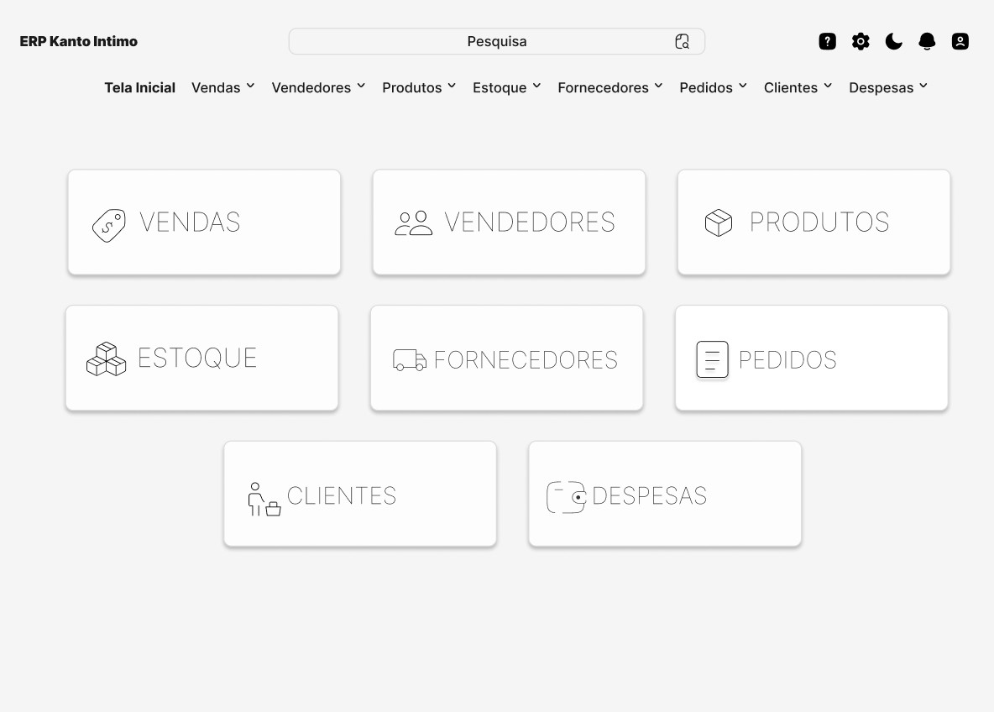
Figura 1 - Tela incial do protótipo
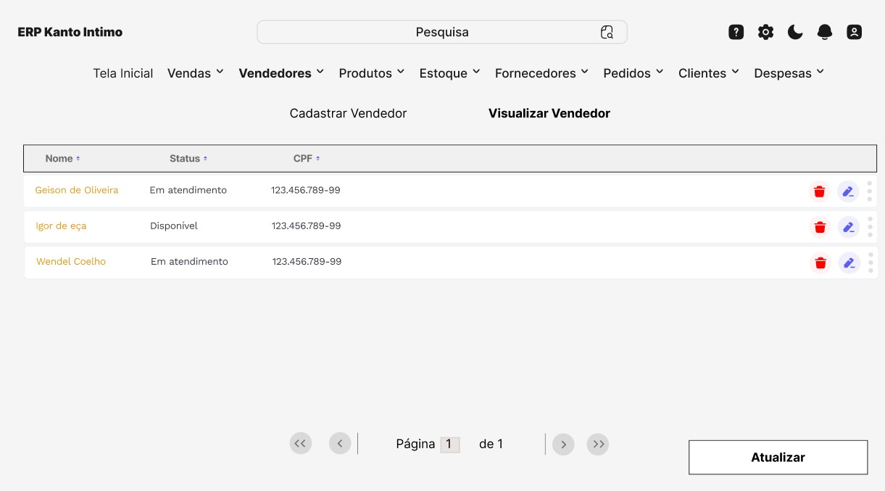
Figura 2 - Menu Visualizar Vendedor

Figura 3 - Menu Cadastrar Vendedor
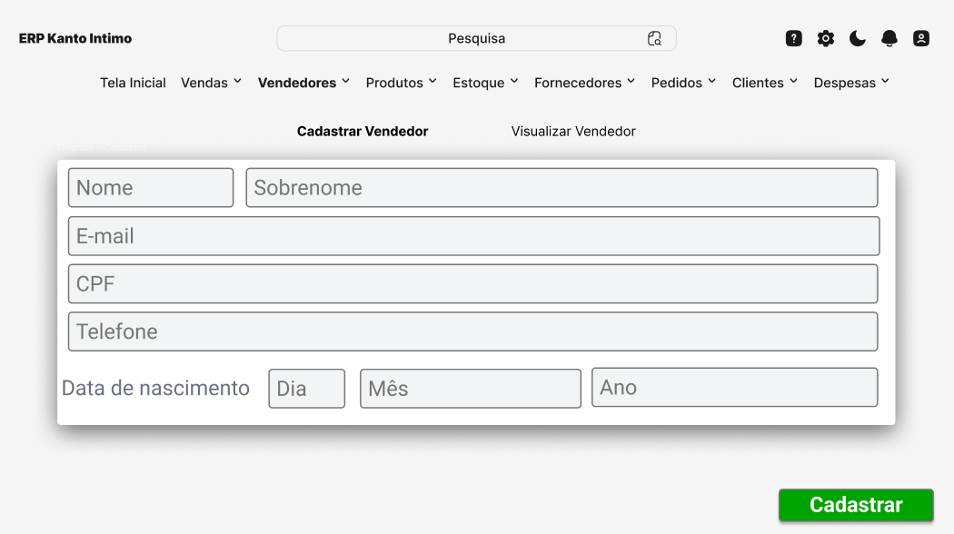
Figura 4 - Menu Editar Vendedor
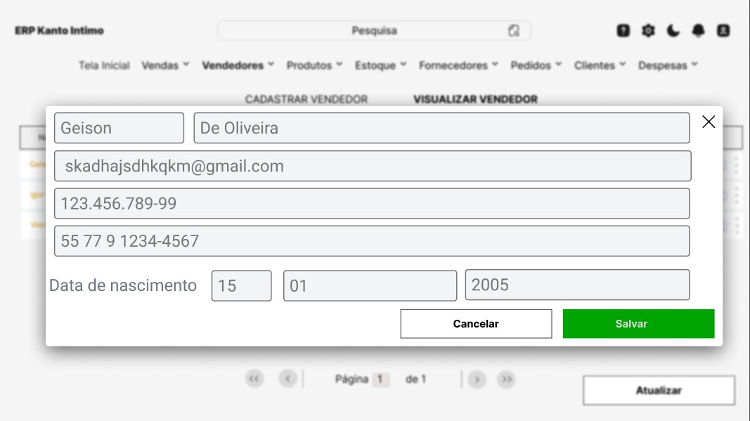

Figura 5 - Menu Excluir Vendedor
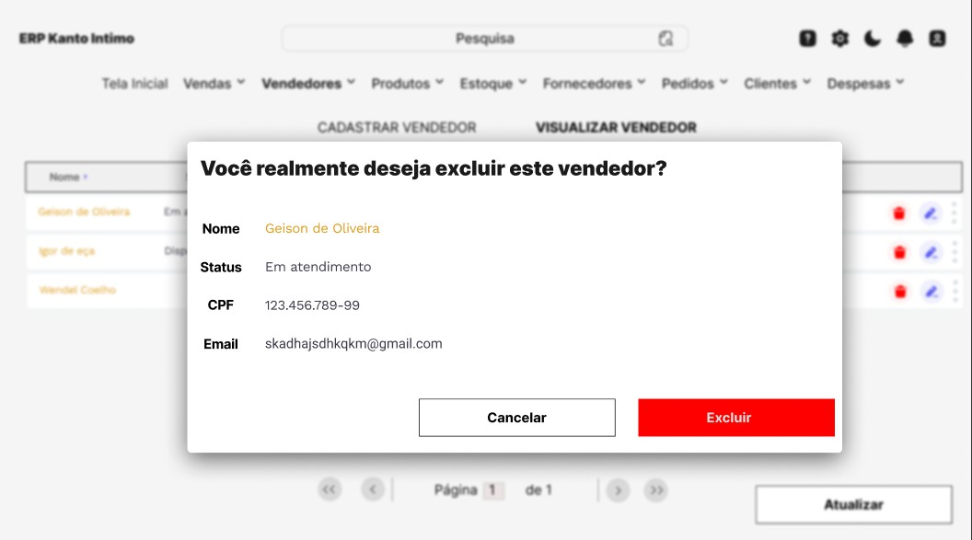
5. Diagrama de Caso de Uso
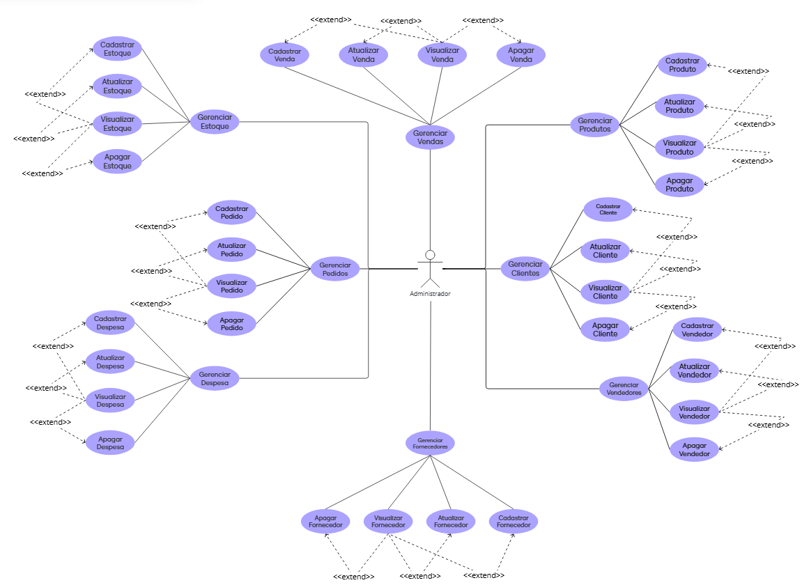
Figura 1 - Diagrama Intra-módulos
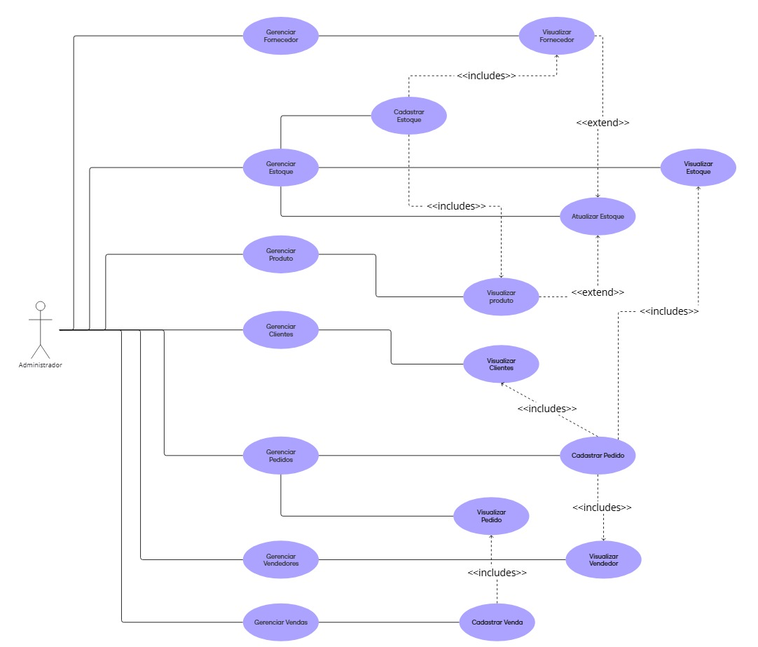
Figura 2 - Diagrama Inter-Módulos

6. Diagrama de Classes
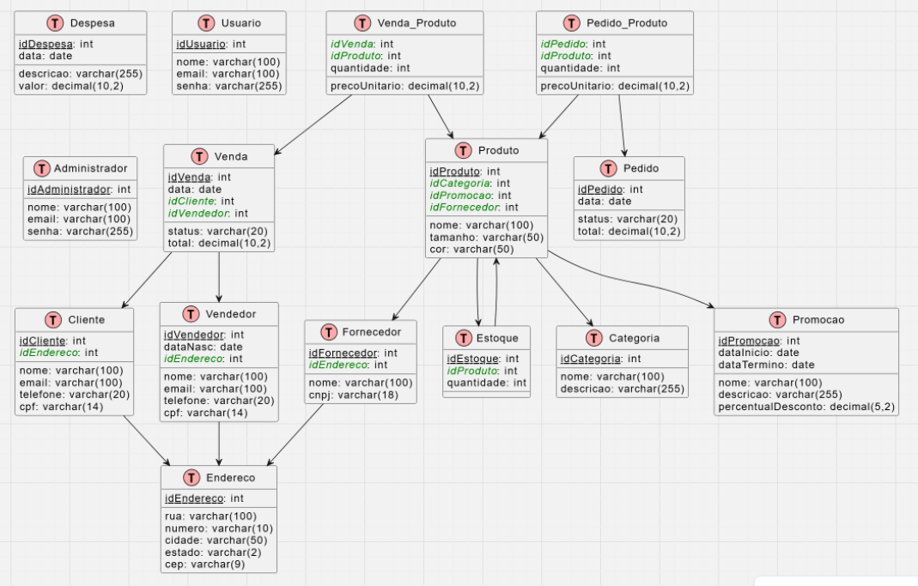
Figura 8 - Diagrama de Classes do Sistema – Modelo Lógico
7. Requisitos não-funcionais

Usabilidade
Esta seção descreve os requisitos não funcionais associados à facilidade de uso da interface com o usuário e help on-line.
[NF001] Interface Amigável

O sistema terá uma interface amigável ao usuário primário sem se tornar cansativa aos usuários mais experientes.

Prioridade: | ■ | Essencial |  | Importante |  | Desejável

Casos de uso associados: [RF001], [RF002], [RF003], [RF004], [RF005], [RF006], [RF007], [RF008], [RF009], [RF010], [RF011], [RF012], [RF013], [RF014], [RF015], [RF016], [RF017], [RF018], [RF019],
[RF020], [RF021], [RF022], [RF023], [RF024], [RF025], [RF026], [RF027], [RF028], [RF029], [RF030], [RF031], [RF032].

Software
Esta seção descreve os requisitos não-funcionais associados aos softwares que devem ser utilizados para o desenvolvimento do sistema.
[NF002] Banco de Dados Relacional

O sistema deve utilizar um banco de dados relacional para fazer o armazenamento de dados.

Prioridade: | ■ | Essencial |  | Importante |  | Desejável

Casos de uso associados: [RF001], [RF002], [RF003], [RF004], [RF005], [RF006], [RF007], [RF008], [RF009], [RF010], [RF011], [RF012], [RF013], [RF014], [RF015], [RF016], [RF017], [RF018], [RF019],
[RF020], [RF021], [RF022], [RF023], [RF024], [RF025], [RF026], [RF027], [RF028], [RF029], [RF030], [RF031], [RF032].

Desempenho
Esta seção descreve os requisitos não-funcionais associados à eficiência, uso de recursos e tempo de resposta do sistema.
[NF003] Agilidade na Execução das Operações

O sistema deve executar as operações no menor tempo possível, visando dar uma maior agilidade ao processo.

Prioridade: | ■ | Essencial |  | Importante |  | Desejável

Casos de uso associados: [RF001], [RF002], [RF003], [RF004], [RF005], [RF006], [RF007], [RF008], [RF009], [RF010], [RF011], [RF012], [RF013], [RF014], [RF015], [RF016], [RF017], [RF018], [RF019],
[RF020], [RF021], [RF022], [RF023], [RF024], [RF025], [RF026], [RF027], [RF028], [RF029], [RF030], [RF031], [RF032].\

[NF004] Capacidade de Conexões Simultâneas

Suportar pelo menos 3 usuários simultâneos sem degradação significativa no desempenho.

Prioridade: Essencial ■ Importante Desejável

Casos de uso associados: [RF001], [RF002], [RF003], [RF004], [RF005], [RF006], [RF007], [RF008], [RF009], [RF010], [RF011], [RF012], [RF013], [RF014], [RF015], [RF016], [RF017], [RF018], [RF019],
[RF020], [RF021], [RF022], [RF023], [RF024], [RF025], [RF026], [RF027], [RF028], [RF029], [RF030], [RF031], [RF032].

Segurança
[NF005] Autenticação e Autorização

O sistema deve implementar autenticação (login) e autorização (controle de acesso) para garantir que apenas usuários autorizados possam realizar operações específicas, como cadastrar ou apagar registros.

Prioridade: | ■ | Essencial |  | Importante |  | Desejável

Casos de uso associados: [RF001], [RF002], [RF003], [RF004], [RF005], [RF006], [RF007], [RF008], [RF009], [RF010], [RF011], [RF012], [RF013], [RF014], [RF015], [RF016], [RF017], [RF018], [RF019],
[RF020], [RF021], [RF022], [RF023], [RF024], [RF025], [RF026], [RF027], [RF028], [RF029], [RF030], [RF031], [RF032].

[NF006] Conformidade Legal

O sistema deve estar em conformidade com a Lei Geral de Proteção de Dados (LGPD) e Regulamento Geral de Proteção de Dados (GDPR), garantindo a proteção e privacidade dos dados pessoais dos usuários.

Prioridade: | ■ | Essencial |  | Importante |  | Desejável

Casos de uso associados: [RF001], [RF002], [RF003], [RF004], [RF005], [RF006], [RF007], [RF008], [RF009], [RF010], [RF011], [RF012], [RF013], [RF014], [RF015], [RF016], [RF017], [RF018], [RF019],
[RF020], [RF021], [RF022], [RF023], [RF024], [RF025], [RF026], [RF027], [RF028], [RF029], [RF030], [RF031], [RF032].

8. Referências
A entrevista realizada com o cliente em 16/10, assim como o vídeo da gravação permitiram a análise e modelagem dos requisitos do sistema.

9. Termo de Aceitação

Concordo com o conteúdo deste documento e aceito que o projeto seja desenvolvido com base nas informações aqui apresentadas.

Local e data: / /

Nome do Cliente: Assinatura:

Nome da Empresa/Analista responsável: Assinatura:

